Tytuł: KORZENIE, KTÓRE ZAPUŚCIŁY SIĘ NA ŚLĄSKU
PAMIĘĆ, TOZSAMOŚĆ I HISTORIA RODZINY
Czas należy do podstawowych pojęć opisujących rzeczywistość, a zarazem pozostaje jednym z najtrudniejszych do jednoznacznego zdefiniowania. W ludzkim doświadczeniu najczęściej kojarzy się z przemijaniem. Wraz z upływem czasu odchodzą ludzie, zacierają się wspomnienia, giną dokumenty i fotografie, a pamięć o wydarzeniach oraz ich uczestnikach stopniowo słabnie. W ten sposób bezpowrotnie tracimy część wiedzy o własnych korzeniach i historii. To właśnie dzieje rodziny w znacznym stopniu kształtują tożsamość każdego człowieka. Poznawanie losów przodków pozwala lepiej zrozumieć nie tylko ich wybory, lecz także uwarunkowania, które miały wpływ na kolejne pokolenia. Historia rodzinna nie jest zbiorem odosobnionych wydarzeń – stanowi ciąg doświadczeń, wartości i tradycji przekazywanych z pokolenia na pokolenie. Im pełniej poznajemy przeszłość własnej rodziny, tym łatwiej dostrzegamy źródła naszej tożsamości oraz miejsce, jakie zajmujemy w ciągłości pokoleń. Historia każdej rodziny jest jednocześnie częścią historii społeczności lokalnej, regionu i narodu. Wielkie wydarzenia dziejowe – wojny, migracje, przemiany społeczne i gospodarcze – znajdują swoje odbicie w losach pojedynczych ludzi. Z tego powodu badanie dziejów jednej rodziny może stać się przyczynkiem do lepszego zrozumienia historii miejsca, z którym związała ona swoje życie. Niestety, wskutek upływu czasu, zaniedbań, braku zainteresowania czy utraty źródeł, odtworzenie rodzinnej przeszłości bywa niezwykle trudne, a niekiedy wręcz niemożliwe. Tym większego znaczenia nabiera dokumentowanie zachowanych wspomnień, rodzinnych archiwów oraz przekazów ustnych, zanim ulegną zapomnieniu.
Intencją autora niniejszego opracowania (eseju) jest przedstawienie dziejów swojej rodziny, której korzenie sięgają Podhala i dawnych Kresów Rzeczypospolitej, lecz której działalność i osiągnięcia na trwałe wpisały się w historię oraz kulturę Śląska. Jest to opowieść nie tylko o kolejnych pokoleniach i ich losach, ale również o tym, jak spotkanie różnych tradycji i doświadczeń może wzbogacać dziedzictwo regionu oraz współtworzyć jego tożsamość. Przybliżone są sylwetki kilku osób, które, mimo swoich małopolskich i kresowych korzeni, związały swoje życie ze Śląskiem i poprzez działalność społeczną, zawodową czy kulturalną współtworzyły jego dziedzictwo. Ich losy stanowią przykład wzajemnego przenikania się tradycji regionalnych, procesu tak charakterystycznego dla historii Śląska. Naturalnym punktem wyjścia jest przedstawienie dziejów rodziny autora – rodziny Ślebarskich. Jej udokumentowana historia rozpoczyna się na Podhalu, w miejscowościach Szlembark i Harklowa. Obie wsie należą do najstarszych osad regionu. Lokowane na prawie niemieckim, wzmiankowane są w źródłach już w pierwszej połowie XIV wieku. To właśnie z tym obszarem przez stulecia związane były losy kolejnych pokoleń rodziny, zanim dzieje historyczne poprowadziły jej przedstawicieli ku innym regionom świata (USA, Wielka Brytania) i Polski, w tym również na Śląsk. Choć korzenie rodziny tkwią głęboko w podhalańskiej ziemi, jej późniejsze losy stały się małą częścią również historii Śląska.
PODHALAŃSKIE KORZENIE
Szlembark i Harklowa należą do najstarszych miejscowości historycznego Podhala, położone są u podnóża Gorców, w dolinie Dunajca. Pierwsze wzmianki o Szlembarku wiążą się z początkami kolonizacji gorczańskiej w XIV i XV wieku, a nazwa wsi wskazuje na jej niemieckich osadników. Podobnie jest z Harklową. Dopiero w XVI wieku dobra szlembarskie weszły w skład majątku trzywsiowego Harklowa. Choć współcześnie, wsie znajdują się w granicach powiatu nowotarskiego, przez stulecia stanowiły część pogranicza Małopolski, Spisza oraz ziem pozostających pod panowaniem Królestwa Węgier. Ich dzieje odzwierciedlają złożoną historię regionu, w którym przenikały się wpływy polskie, wołoskie, niemieckie i węgierskie, tworząc wyjątkowy krajobraz kulturowy południowej Małopolski. W tym sensie Podhale, podobnie jak Śląsk, było przestrzenią spotkania różnych tradycji, języków i kultur. O ile o wielokulturowości Śląska decydowało sąsiedztwo ziem polskich, czeskich, niemieckich i później wpływy przemysłowej Europy, o tyle na Podhalu kształtowały ją kontakty z Małopolską, Spiszem, Orawą i Królestwem Węgier oraz osadnictwo wołoskie. W obu regionach pogranicze nie stanowiło bariery, lecz przestrzeń wzajemnego oddziaływania, sprzyjającą powstawaniu odrębnych, silnych tożsamości lokalnych. To właśnie z takiego środowiska wywodzili się Ślebarscy. Ich późniejsze losy na Górnym Śląsku nie oznaczały więc zetknięcia z całkowicie obcym światem, lecz przeniesienie doświadczeń wyniesionych z jednego pogranicza kulturowego na drugie. Dzięki temu mogli stać się naturalnymi uczestnikami procesu współtworzenia społecznego i kulturowego dziedzictwa Śląska.
Przez kolejne stulecia mieszkańcy miejscowości Harklowej i Szlembarku tworzyli społeczność opartą na rodzinie, pracy i religii. Kościół parafialny w Harklowej (XV w) oraz rozwijające się życie wspólnotowe wyznaczały rytm codzienności i stanowiły centrum życia społecznego. W takich warunkach kształtował się etos ludzi odpowiedzialnych za rodzinę, przywiązanych do ziemi i szanujących wykształcenie jako drogę do poprawy własnego losu. To właśnie w tej społeczności przez wiele pokoleń żyli przodkowie rodziny Ślebarskich. Zachowane księgi metrykalne pozwalają prześledzić obecność nazwiska w Szlembarku i Harklowej na przestrzeni kolejnych stuleci, począwszy od 1730 roku (www.slebarski.us.edu.pl).
Dzieje rodziny wpisują się w historię regionu, podobnie jak nazwisko pochodzi od nazwy miejscowej Szlembark. Z tej podhalańskiej tradycji wywodzili się ludzie, którzy na przełomie XIX i XX wieku opuścili rodzinne strony. Migracje, wywołane przemianami społecznymi i wydarzeniami historycznymi, zaprowadziły ich najpierw do innych regionów II Rzeczypospolitej, a po II wojnie światowej również na Śląsk. Choć zmieniło się miejsce zamieszkania, pamięć o rodzinnych korzeniach pozostała ważnym elementem ich tożsamości i systemu wartości. Dla ułatwienia orientacji w dalszej części opracowania zamieszczono uproszczone drzewo genealogiczne rodziny Ślebarskich. Nie ma ono charakteru pełnej rekonstrukcji genealogicznej, lecz przedstawia najważniejsze osoby i linie rodzinne, których losy zostały omówione w kolejnych rozdziałach.
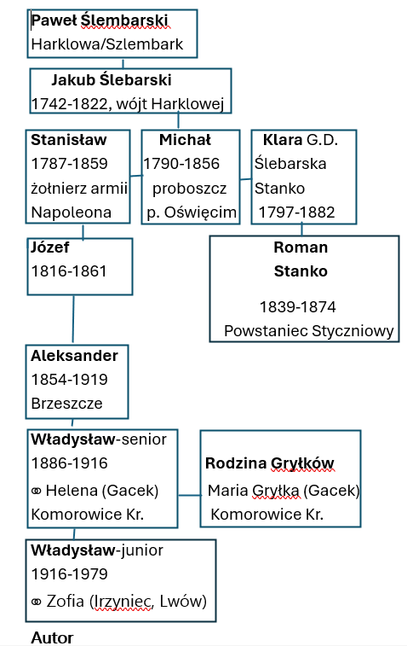
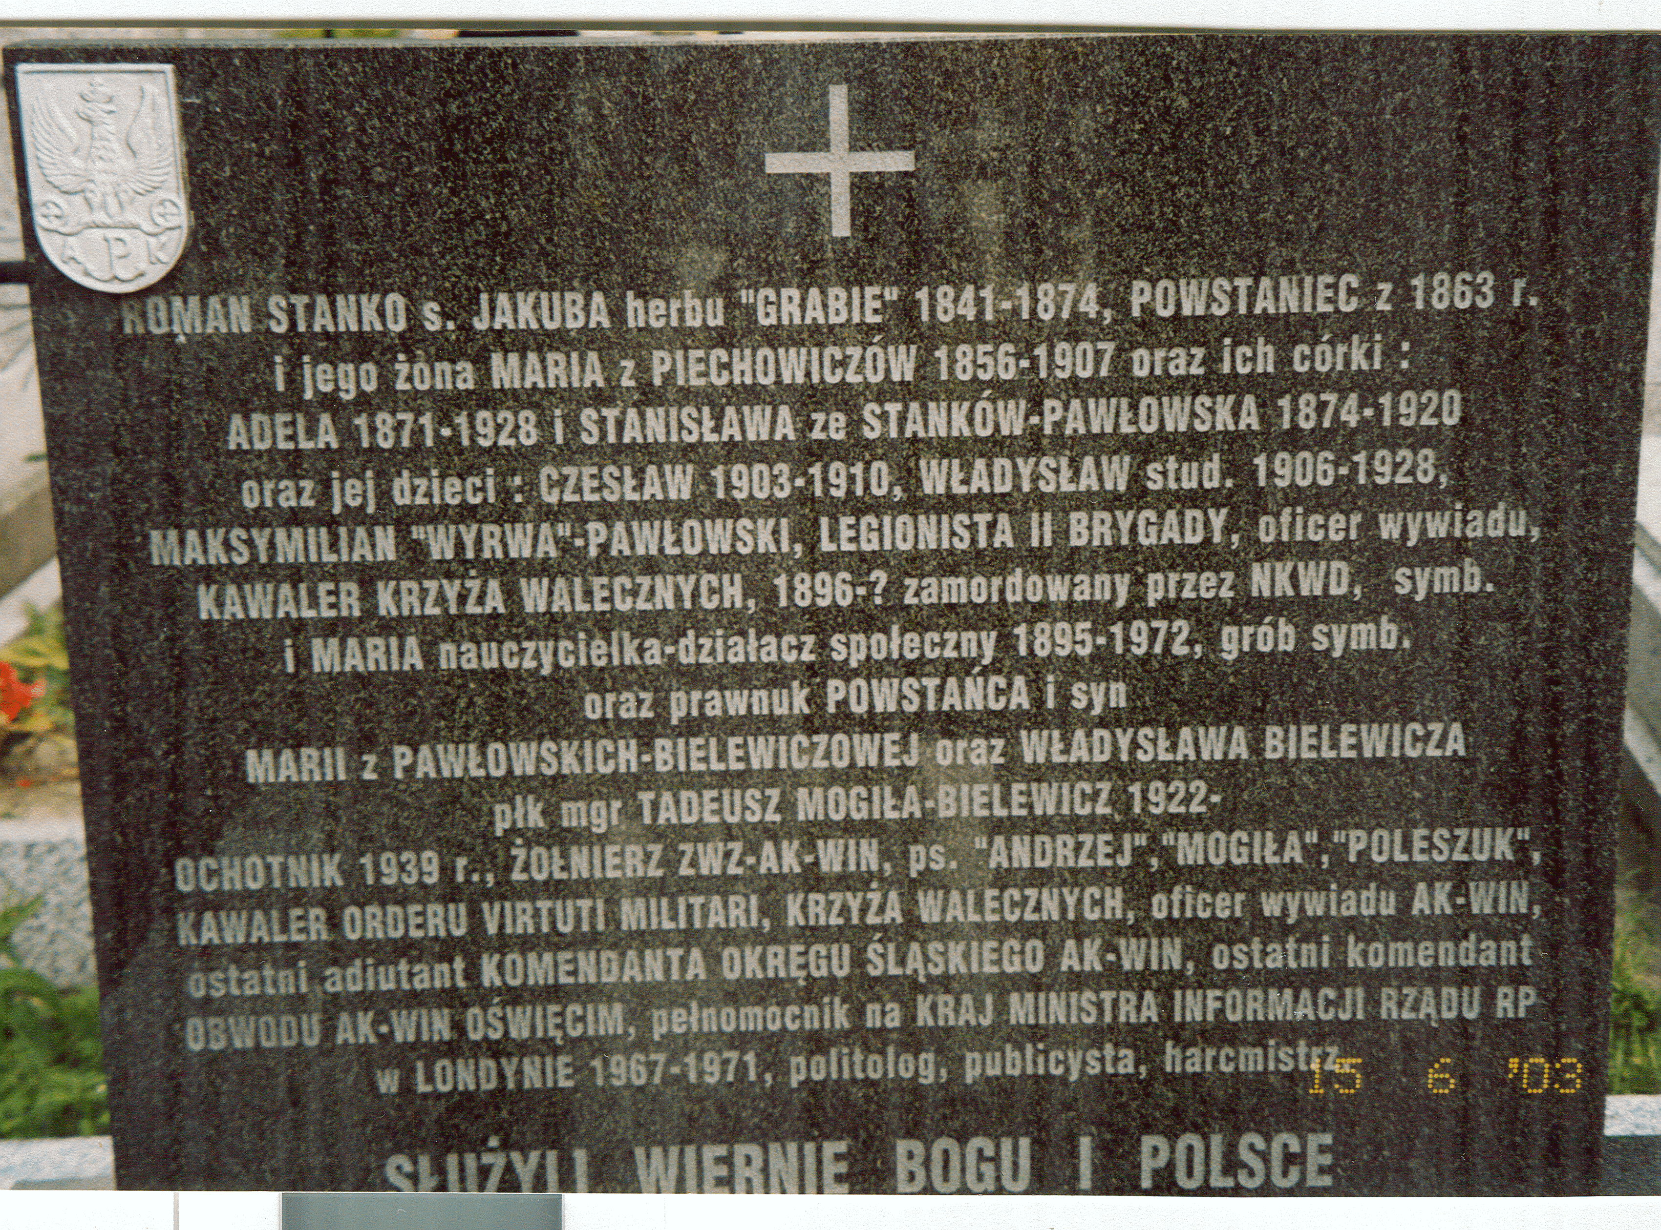
Symboliczny grób rodziny Stanko w Oświęcimiu

OŚWIĘCIM – NOWE MIEJSCE, NOWE WYZWANIA
Początek oświęcimskiego etapu dziejów rodziny Ślebarskich wiąże się z osobą księdza kanonika Michała Ślebarskiego. Po otrzymaniu pierwszej placówki duszpasterskiej w Oświęcimiu, początkowo jako wikariusz, a od 1823 roku jako proboszcz miejscowej parafii, sprowadził do miasta swoją rodzinę (parafie w Oświęcimiu, podobnie jak Harklowej należały wtedy do diecezji Tarnowskiej). W XIX wieku Ślebarscy należeli do grona zamożniejszych rodzin mieszczańskich Oświęcimia. Zajmowali się przede wszystkim handlem, a jednocześnie aktywnie uczestniczyli w życiu publicznym miasta. Konstanty Ślebarski pełnił funkcję radnego miejskiego do 1868 roku, a jego syn Michał również zasiadał w Radzie Miasta Oświęcimia [1,2].
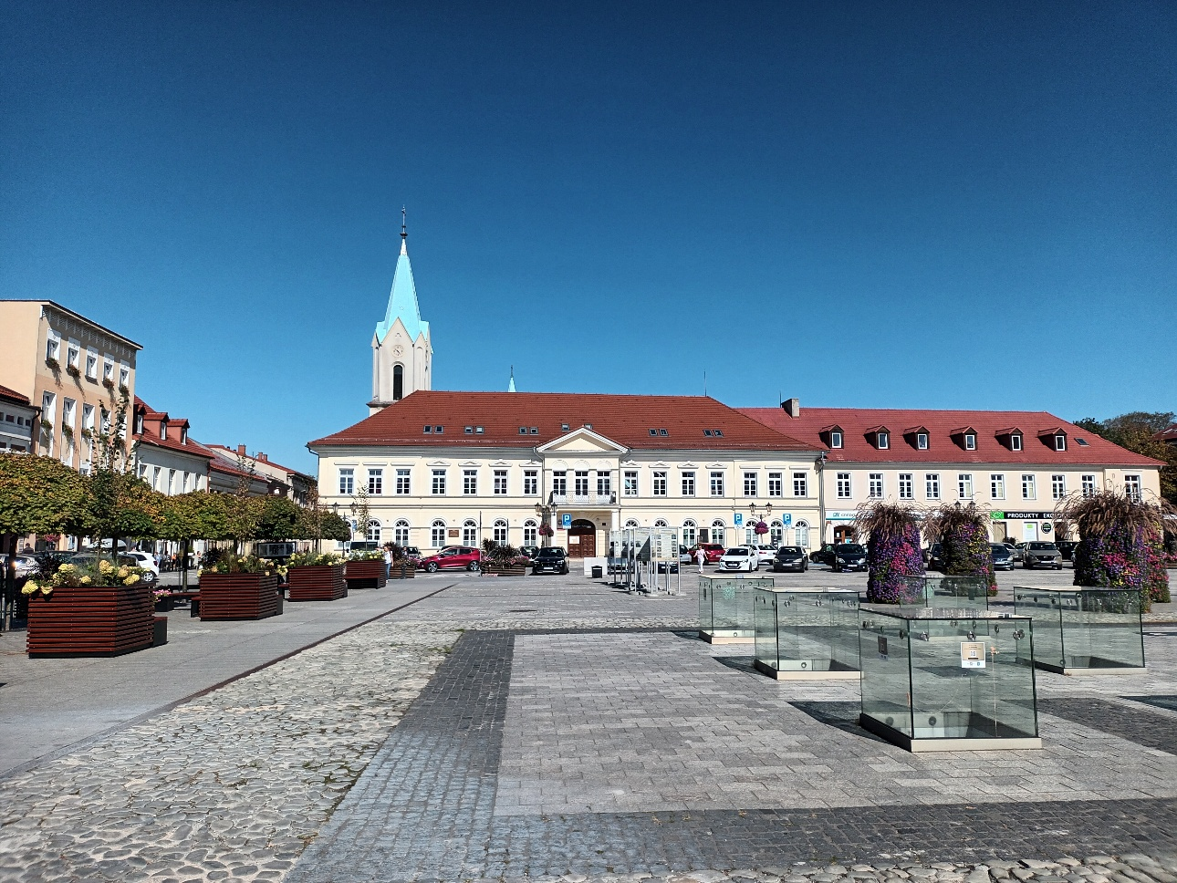
Dom Ślebarskich w Oświęcimiu, stan obecny

Na początku XIX wieku ks. kanonik Michał Ślebarski wybudował przy oświęcimskim rynku okazałą kamienicę przeznaczoną dla rodziny. Budynek ten, zachowany do dziś i powszechnie znany jako Dom Ślebarskich, należy do historycznej zabudowy miasta i pozostaje jednym z materialnych świadectw obecności rodu w dziejach Oświęcimia. To właśnie w Domu Ślebarskich urodzili się bracia Szubertowie – Leon Szubert, rzeźbiarz, oraz Awit Szubert, fotografik. Obaj byli absolwentami krakowskiej Szkoły Sztuk Pięknych. Leon zasłynął jako ceniony artysta rzeźbiarz wieku [3], natomiast Awit należał do grona najwybitniejszych polskich fotografików przełomu XIX i XX wieku [4]. Ks. kanonik Michał Ślebarski zapisał się również jako fundator kościoła parafialnego we Włosienicy koło Oświęcimia. Oprócz działalności handlowej rodzina posiadała znaczny majątek ziemski w okolicach Oświęcimia oraz karczmę „Wywalicha”, pełniącą jednocześnie funkcję zajazdu pocztowego na ważnym szlaku komunikacyjnym. Ślebarscy zapisali się także w historii miasta jako fundatorzy kaplicy na cmentarzu parafialnym w Oświęcimiu. Do dziś odprawiane są w niej nabożeństwa żałobne, a w krypcie znajdującej się pod kaplicą spoczywają członkowie rodziny, w tym ks. kanonik Michał Ślebarski.
Pod koniec XIX wieku rodzina sprzedała kamienicę przy rynku oraz pozostałe dobra w Oświęcimiu. Aleksander Ślebarski nabył gospodarstwo rolne w Brzeszczach koło Oświęcimia, gdzie kupił również dom i otworzył sklep. Wydarzenia te zapoczątkowały nowy etap w dziejach rodziny, zwiastując stopniowe przenoszenie jej aktywności poza Oświęcim i otwierając drogę kolejnym migracjom, które ostatecznie doprowadziły część rodu na Górny Śląsk.
ŚLEBARSCY I RODZINA W ŻYCIU SPOŁECZNYM I KULTURALNYM ŚLĄSKA
Władysław Zygmunt Ślebarski Losy Władysława Ślebarskiego seniora dobrze ilustrują patriotyczne i społeczne zaangażowanie kolejnego pokolenia rodziny. Urodził się w 1886 roku w Brzeszczach, miejscowości położonej na pograniczu Małopolski i Górnego Śląska. W pierwszej połowie XX wieku rozwój Brzeszcz był ściśle związany z działalnością kopalni węgla kamiennego, która ukształtowała gospodarczy i demograficzny charakter miejscowości. W tej kopalni tragicznie zginął Aleksander Ślebarski (1921-1941), syn Mieczysława. W latach 1975-1998 miasto administracyjnie należało do województwa katowickiego.
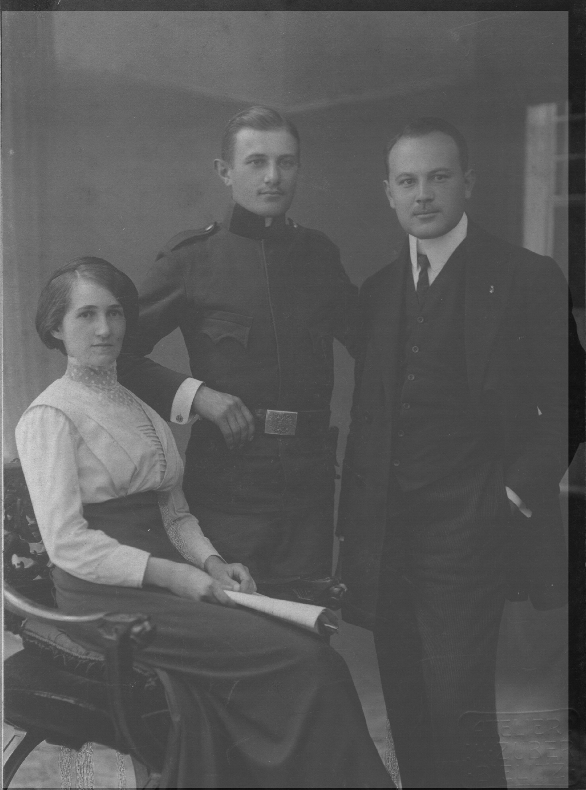
Ślebarscy (9.09.1913): Helena, Mieczysław (brat) i Władysław
Władysław był najstarszym synem Aleksandra Ślebarskiego, ostatniego współwłaściciela Domu Ślebarskich w Oświęcimiu. W 1903 roku ukończył czteroletnie Polskie Gimnazjum Prywatne Macierzy Szkolnej w Cieszynie (obecnie Liceum Ogólnokształcące im. Osuchowskiego) . Następnie w latach 1903–1908 kształcił się w c. i k. Seminarium Nauczycielskim Męskim w Krakowie, uzyskując stypendia funduszu państwowego i krajowego za bardzo dobre wyniki w nauce. Po zdaniu egzaminu dojrzałości w 1908 roku uzyskał kwalifikacje do nauczania w szkołach ludowych z językiem polskim i niemieckim. Zobowiązania wynikające z pobieranych stypendiów wymagały od niego podjęcia pracy nauczycielskiej jeszcze przed uzyskaniem pełnych kwalifikacji zawodowych. W 1908 roku decyzją Okręgowej Rady Szkolnej w Białej został mianowany nauczycielem czteroklasowej szkoły ludowej w Komorowicach. Tam poznał Helenę Gackównę, z którą zawarł związek małżeński w 1913 roku. W tym samym roku zdał egzamin nauczycielski. Małżeństwo doczekało się dwóch synów. Starszy, Tadeusz, ukończył matematykę na Uniwersytecie Jagiellońskim, a od 1945 roku był pracownikiem naukowym Uniwersytetu w St Andrews w Szkocji [5]. Młodszy, Władysław, studiował w Wyższej Szkole Handlowej w Krakowie, a następnie pracował w Narodowym Banku Polskim najpierw w Katowicach, potem w Bielsku-Białej.
Władysław Ślebarski - senior był człowiekiem głęboko zaangażowanym w sprawy narodowe. Wierzył, że Polska odzyska niepodległość, gromadził książki wydawane przez Karola Miarkę oraz reprodukcje obrazów przedstawiających wydarzenia z historii Polski. Z jego inicjatywy powstało również Koło Towarzystwa Gimnastycznego „Sokół” w Komorowicach, które odegrało ważną rolę w kształtowaniu postaw patriotycznych i społecznych miejscowej młodzieży. Po wybuchu I wojny światowej, w sierpniu 1914 roku, zgłosił się jako ochotnik do armii austro-węgierskiej. Podobnie jak wielu Polaków służących w armiach państw zaborczych, wierzył, że udział w wojnie przybliży odzyskanie przez Polskę niepodległości. Został wcielony do wojska 2 sierpnia 1914 roku i skierowany na front wschodni.
I wojna światowa, nazywana przez współczesnych Wielką Wojną, była największym konfliktem zbrojnym od czasów wojen napoleońskich. Wybuchła w wyniku narastających napięć politycznych, militarnych i gospodarczych pomiędzy europejskimi mocarstwami. Dla Polaków, pozbawionych własnego państwa, udział w wojnie oznaczał często konieczność walki w armiach państw zaborczych, przy jednoczesnej nadziei, że konflikt doprowadzi do odzyskania niepodległości. Taką drogę wybrał również Władysław Ślebarski. Jako młody i wykształcony człowiek służył w armii cesarsko-królewskiej Austro-Węgier. Decyzja ta kosztowała go utratę życia w 1916, jednak pozostawił po sobie niezwykle cenne świadectwo swoich przeżyć.
Wykształcenie wyróżniało go spośród wielu żołnierzy i znalazło odzwierciedlenie w powierzanych mu obowiązkach. Zajmował się m.in. cenzurą korespondencji oraz wyszukiwaniem kwater dla oddziałów wojskowych. Równocześnie, niemal każdego dnia pisał do żony. Zachowana korespondencja jest świadectwem jego tęsknoty za rodziną, ale przede wszystkim stanowi wyjątkowe źródło ukazujące realia codziennego życia oficera armii c. i k. podczas tej wojny. Listy i kartki pocztowe w liczbie ok. 150 tworzą osobistą kronikę wojennych doświadczeń, uzupełnioną pamiętnikiem jego żony Heleny, który pozwala spojrzeć na te same wydarzenia z perspektywy osoby pozostającej w domu. Można przypuszczać, że Władysław Ślebarski zamierzał pozostawić bardziej uporządkowany zapis swoich wojennych przeżyć. Być może zachętą do prowadzenia takiej dokumentacji były słowa jego ojca, Aleksandra Ślebarskiego. W liście z 18 kwietnia 1915 r. pisał do syna: „Pomnij na to, com ci już nieraz opowiadał, że twój pradziadek (wspomina tu Stanisława Ślebarskiego) przed 100. walczył z Napoleonem i był pod Aspern, Wagram i pod Lipskiem. Przez 13 lat był zawsze na stopie wojennej, a powrócił zdrowo do domu z orderami.” Aleksander prosił również o możliwie szczegółowe opisy wydarzeń z frontu. Zachowana korespondencja wskazuje, że Władysław potraktował tę prośbę bardzo poważnie.
Pomimo licznych trudności – wojskowej cenzury, wyczerpujących marszów, często liczących około 30 kilometrów dziennie, oraz ograniczonego dostępu do materiałów piśmienniczych – regularnie przesyłał wiadomości do żony, Heleny. Dzięki temu możemy dziś niemal dzień po dniu odtworzyć jego wojenne losy. Jest to przejmująca opowieść o codzienności żołnierza: głodzie, budowie okopów, poszukiwaniu miejsc noclegowych, długich marszach, walce prowadzonej w warunkach skrajnego zmęczenia, oraz o okrucieństwach wojny. Zachowane listy należą do najcenniejszych rodzinnych źródeł dokumentujących doświadczenia polskiego żołnierza służącego w armii cesarsko-królewskiej podczas I wojny światowej. Na podstawie archiwum rodzinnego i (mojego) przekazu informacji powstała praca licencjacka Pawła Mizery „Władysłąw Ślebarski na wojnie, w tle służby Polaków w korpusie oficerskim armii Austro-Węgierskiej” [6] pod promotorstwem prof. Dariusza Nawrota (Uniwersytet Śląski 2019), z której autor tego eseju również korzysta.
Pierwsze listy do żony z informacjami o wojnie są z datą 10 października 1914, zapisywał w nich też nazwy miejscowości, poświęcając niektórym więcej uwagi, np. „Miasto Zawichost zbudowane w roku 1000 jest zniszczone, domy stare rudery, porządku nie ma. Zamieszkałe przez Żydów” (12/10 1914). Trudne warunki przemarszu, niedożywienie żołnierzy piechoty, były powodem chorób. Z pamiętnika Heleny: „9/1 1915r otrzymałam od Władzia dwie karteczki na których mi donosi, że 5 stycznia opuścił plac boju, a 8/1 dostał się do szpitala do Krakowa (Festungspital Nr 8 objekt 9, ulica Piotra Michałowskiego), był ciężko chory na zaziębienie silne, chory żołądek i śledzionę opuchniętą. Na 26 stycznia zapewniono mu operację”.
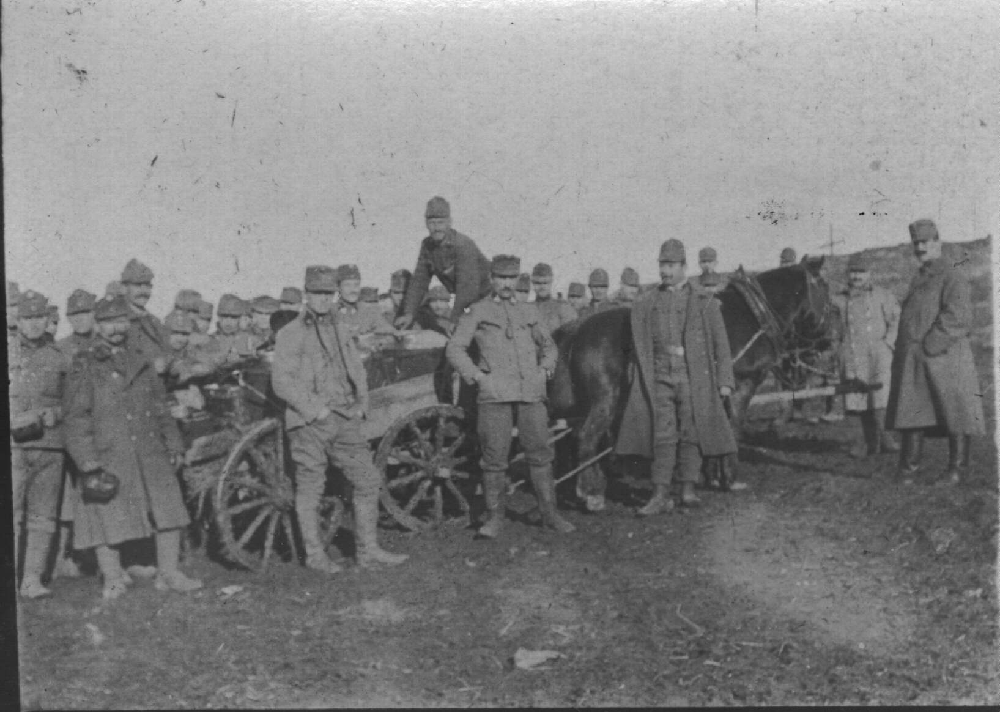
W trakcie marszu, W. Ślebarski, 1916
Helena dostała pozwolenie na przyjazd z Komorowic do Krakowa dopiero na dzień 27/2, z ograniczeniem pobytu do 2 dni. Drugą przepustkę wydano jej 20 maja. Z pamiętnika Heleny: „21/5 przyjechałam o 10tej rano do Krakowa, z Władziem się zobaczyłam o 11tej. Władziu oprowadził mnie po całem Krakowie. 23/5 niedziela zielonych świątek, byliśmy w kościele na Wawelu, było ślicznie, mszę odprawił Książę biskup Sapiecha. Popołudniu byliśmy w teatrze (grano Wesele Wyspiańskiego), wieczór spędziliśmy w mieszkaniu. Z Krakowa odjeżdżałam 24 maja…”. Władysław opuścił szpital 20 czerwca i wrócił na front. Tęskni za rodziną, jego list z dnia 19/2 1915: „Ciągle myślę o wolności, ale jakoś nie mogę się jej doczekać. Niby znów lepiej, słychać Moskal bierze w portki, ale czy temu można dać wiary. Dobrze było, ale jeszcze lepiej żeby już kończyli bo i tak już źle”.
15 listopada 1915 Władysław został przydzielony do marszkompanii, a następnie odjechał na pole walki (przydział do Komendanta Bukowskiego z Białej, 16 Marschbatalion, II Marschkompania, IV Zug). Helena opisuje, że panowała wtedy ostra zima, a marsz przebiegał trasą Ostrów-Przemyśl-Lwów-Tarnów-Sokal. Władysław pisze: „4/12 Kompania miała szkołę. Rusini poszli do kościoła – mieli święto. Nasz Batal. Komendant nazywa się Obt. Popowicz. Pop w tutejszej wsi nazywa się Władimir Kowalski, lat 53 ma, na probostwie 150 morgów, kocha się w ptakach zagranicznych i zwierzętach. Ojciec jego był posłem do Rady Państwa. Studiował medycynę, później teologię… Do Sokalskiego powiatu należy 90 wsi i 9 miast. Przed południem nabożeństwo. Ja pisałem Zuglistę i cenzyrowałem kartki”. W kolejnych listach zwraca uwagę na okrojone racje żywnościowe. Święta Bożego Narodzenia spędził w podróży: „24/12 … Maszerowałem a względnie jechałem saniami przez Byszów do Zboiska – tu przenocowałem i tutaj była moja wigilia”. „26/12 ….Na święta wyfasowałem ½ l rumu, ½ l wina, 4 konserwy i 20 porcji kawy”. Z kolejnej korespondencji Władysława (5/1 2016) wynika że mieszkał w okopach, pisze „…Niby to mieszkanie w okopach dość dobra – ale już jakiś czas będzie inaczej. Ciepła mamy dosyć – palimy – bo mamy piece gliniane i to nawet 4. W jednym dekunku mieszka nas 50, a miejsca jeszcze dosyć.” W takich okopach warunki mieszkaniowe były bardzo ciężkie, szczególnie zimą, w ciągłej obecności wojsk nieprzyjaciela.
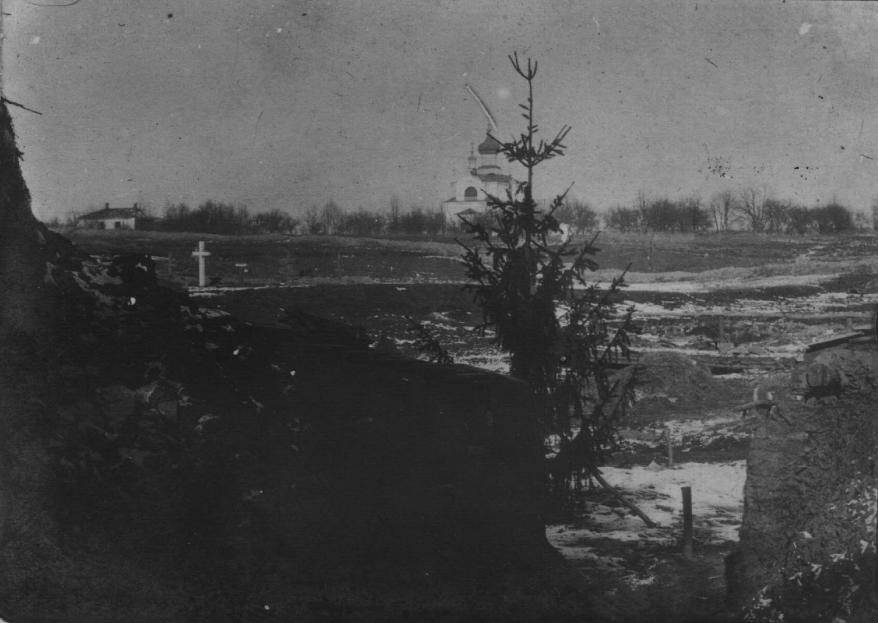
Sokal od strony okopów, Władysław Ślebarski, marzec 2016

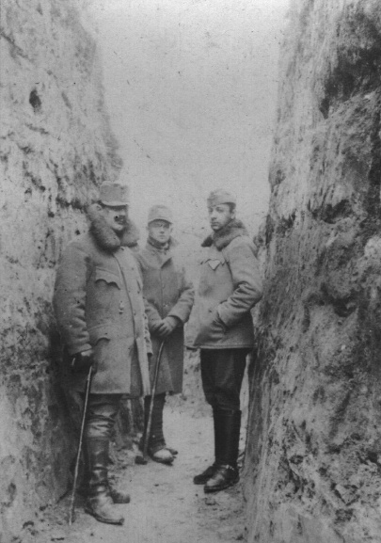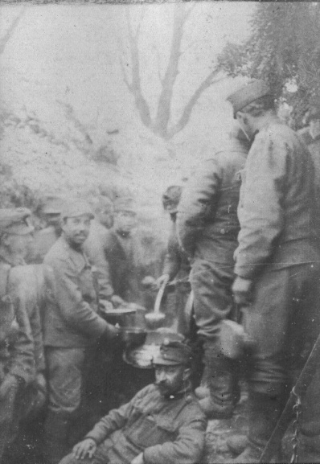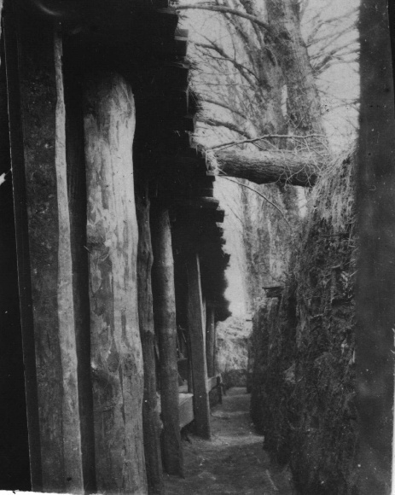

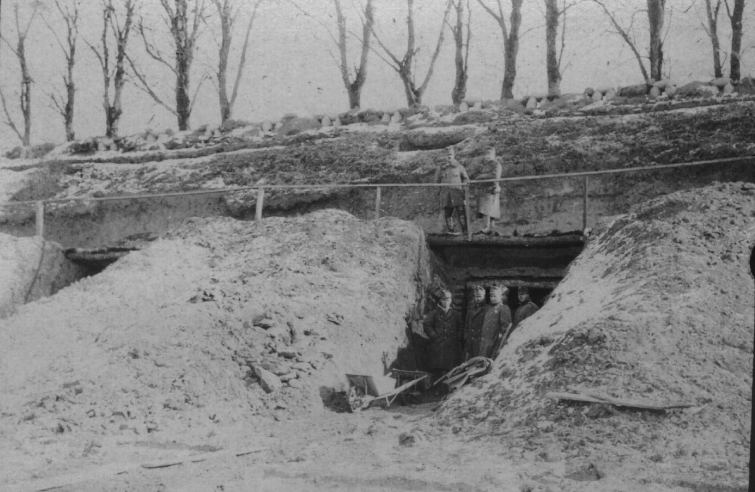
Władysław Ślebarski, „życie w okopach”, marzec 2016
4. czerwca 1916 roku rozpoczęła się największa rosyjska ofensywa na froncie wschodnim, nazywana „Ofensywą Brusiłowa” [7-9]. Była to jedna z najkrwawszych operacji militarnych w historii ludzkości – łączne straty ludzkie po obu stronach szacuje się na około 2 do 2,5 miliona żołnierzy (zabitych, rannych, zaginionych oraz wziętych do niewoli). Generał Aleksiej Brusiłow zastosował nowatorską metodę przełamania linii wroga za pomocą jednoczesnych uderzeń na szerokim odcinku frontu. Rosjanie uderzyli na pozycje austro-węgierskie i niemieckie w Galicji oraz na Wołyniu. W operacji tej obie walczące strony poniosły gigantyczne straty; szacuje się, że same wojska austro-węgierskie utraciły blisko milion żołnierzy, w tym ogromną liczbę jeńców, co nieodwracalnie osłabiło armię monarchii habsburskiej do końca wojny. W epicentrum tych dramatycznych walk znalazł się mój dziadek, Władysław Ślebarski. Latem 1916 roku, w składzie 4. plutonu 2. kompanii 16. Batalionu Marszowego, został rzucony na pierwszą linię frontu wołyńskiego w rejonie Beresteczka. Przez cały czerwiec trwał w okopach w okolicy wsi Humniszcze pod nieustannym naporem Rosjan. Miejscowość ta (leżąca w powiecie horochowskim, blisko Beresteczka – współcześnie na terenie Ukrainy) znajdowała się w samym centrum krwawego, drugiego etapu ofensywy. Rzeka Styr tworzyła tam charakterystyczne, głębokie zakole, wokół którego na przełomie czerwca i lipca 1916 roku rozegrała się zaciekła bitwa o utrzymanie linii wodnej i sąsiedniego miasteczka Peremyl. Pozycje obronne znajdowały się pod huraganowym ostrzałem rosyjskiej artylerii, co wywoływało u żołnierzy głębokie przerażenie. W tym okresie ton korespondencji Władysława ulega radykalnej zmianie – listy stają się niezwykle emocjonalne. Jako naoczny świadek makabrycznych scen śmierci i destrukcji, Ślebarski opisywał w nich wołyńską rzeczywistość frontową, która bezlitośnie odsłaniała przed nim prawdziwe „piekło” wojny. W liście do żony pisze: „15 VI był dla mnie istnym piekłem, trudno pojąć co się robiło, byłem nawet w jego pazurach, ale jeszcze ocalałem.” „Siedzę obecnie w prowizorycznym rowie i załatwiam pocztę, przy czym uważać muszę, żeby gdzieś głowy nie wychylić, bo w przeciwnym razie jest źle. Jestem w szczerym polu od ostatniej charałaniny, tj. 18 VI zakopany…Podobnego piekła jeszcze nie przechodziłem…”
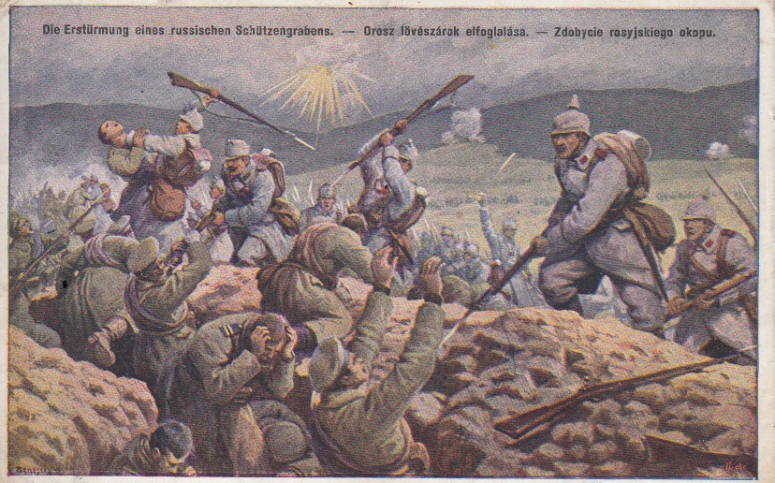
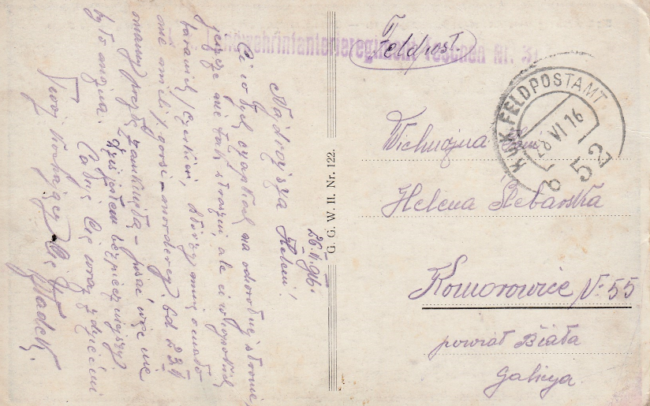
26 czerwca, kartka wysłana do żony tydzień przed śmiercią Władysława (2 strony)
Jego los dopełnił się podczas zaciekłych walk nad rzeką Styr. Jak wynika z relacji naocznych świadków, Władysław poległ w bitwie pod wsią Humniszcze popołudniem 4 lipca 1916 roku (oficjalnie uznany za zmarłego 13 lipca), trafiony kulą karabinową w pierś. Podobnie jak tysiące innych galicyjskich Polaków, spoczął w bezimiennej mogile na kresowym teatrze działań wojennych, stając się jedną z ofiar tej gigantycznej bitwy narodów. Poniższe korespondencje już się rozminęły:
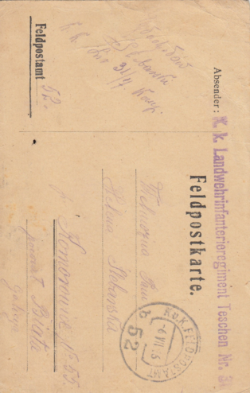
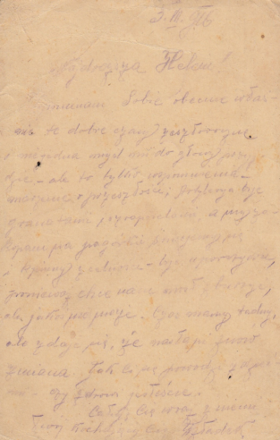
Ostatnia informacja od Władysława wysłana 3 lipca 1916, dotarła już po jego śmierci.
3. lipca 1916 Najdroższa Helciu!
Wspominam sobie obecnie właśnie te dobre czasy zeszłoroczne i niejedna myśl mi do głowy przyjdzie – ale to tylko wspomnienia – marzenie o przyszłości; Artyleria bije granatami, a my zakopani na pagórku śmiejemy się i kpimy z celności- bije uporczywie, ponieważ chce nam wał burzyć, ale jakoś nie może. Czas mamy trudny, ale zdaje się, że mała znów zmiana. Jak Ci się powodzi z dziećmi, czy zdrowi jesteście. Całuję Cię wraz z niemi. Twój kochający Cię Władek

Komorowice 5. lipca 1916 Najdroższy Władziu!
Otrzymałam karteczki od Ciebie a 26/6, 27/6 i 28/6, również otrzymałam fotografie. Dziękuję ci serdecznie za pamięć mój drogi Władziu. Przyniosły mi te karteczki wiadomość o Twoim powodzeniu. Pomimo że nie piszesz otwarcie jednak zrozumiałam smutne Twoje powodzenie. W Bogu nadzieja, że się znów zobaczymy. Pisz czy jeszcze wypoczywasz, ja ciągle o Tobie myślę, i spoglądam na te strony gdzie Ty jesteś. W nocy spać nie mogę tak się niepokoję. Jestem dzięki P. Bogu zdrowa, dzieci także. Serdecznie Cię pozdrawiam i całuję wraz z Tadziem i Władziem oczekując Cię kochająca Hela.

5/6. (lipca) 1916 Szanowna Pani!
Przepraszam Panią serdecznie i niechętnie biorę się do tego pisania bo muszę pani niedobrą wiadomość donieść w gefechtcie 4./7 pod wioską Humniszcze został pan Slebarski w pierś ciężko ranny i pod ciężkimi boleściami do 2 minut zmarł bo serce jego została przez kulke na strzępc rozbite. Sanitot Gruszka który go odnalas oddał rzeczy jego Kuratour polnemu które pani otrzyma proszę napisać co pani otrzymała. Z szacunkiem
Kubica Krzysztof
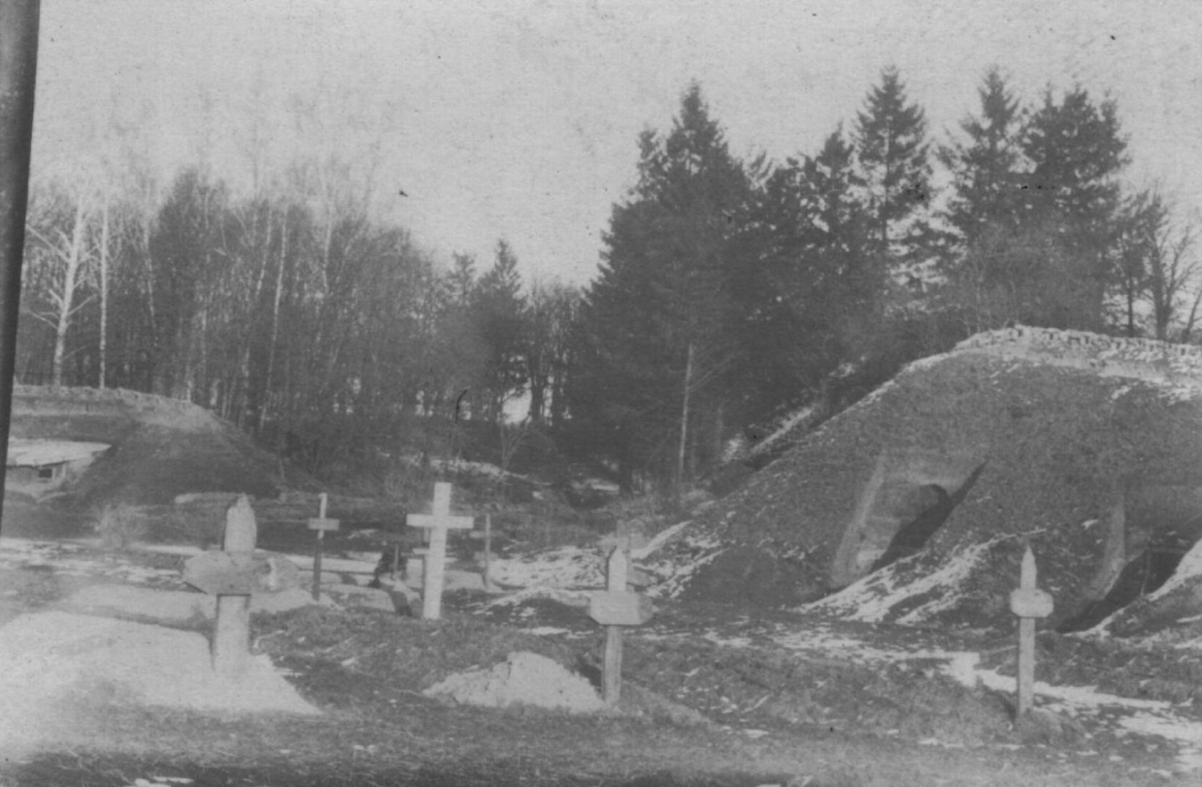 W. Ślebarski, Cmentarz poległych, zdjęcie przekazane wraz z dokumentami po śmierci Władysława

Wracam tu do zagadnienia czasu, mierzonego na różne sposoby. Fotografia poniżej przedstawia dwa zegarki należące do Władysława. Ten po lewej został ugodzony kulą – zatrzymał się w chwili, która symbolicznie wyznaczyła kres jego życia. Ten po prawej pozostał w domu. Nadal jest sprawny i nieprzerwanie odmierza czas, stając się niemym świadkiem pamięci o jego ofierze. Można ten mierzony czas odczytywać jako symbol ciągłości rodzinnej pamięci oraz dowód, że patriotyzm mojego dziadka nie został zapomniany ani zmarnowany. W szerszym kontekście dziejów Śląska udział Władysława wpisuje się w proces kształtowania odradzającego się państwa polskiego oraz walkę o przyłączenie części Górnego Śląska do Polski. Choć jego życie zostało przedwcześnie przerwane, pozostawił po sobie świadectwo zaangażowania pokolenia, które współtworzyło fundamenty niepodległej Rzeczypospolitej.
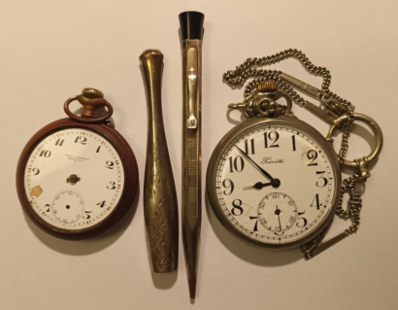
Filozofia czasu

Paradoksalnie, te same kresowe okolice, w których w 1916 roku walczył i poległ Władysław, stały się później miejscem, gdzie moja matka, Zofia Ślebarska z domu Irzyniec (Lwów) oraz jej dziadkowie (Łuck) żyli bezpiecznie aż do wybuchu kolejnego globalnego konfliktu [10]. Historia w dramatyczny sposób zatoczyła koło w losach następnego pokolenia, co doskonale odzwierciedla zachowana korespondencja rodzinna. Niemal bliźniacze w treści listy, pełne niepokoju i próśb o dodatkowy prowiant, pisał w latach 1941–1945 syn Władysława Ślebarskiego – Władysław junior. Został on wywieziony na roboty przymusowe w rejon Wałbrzycha i stamtąd, m. in. z obozu pracy w Mieroszowie (Friedland), przesyłał wiadomości do swojej matki Heleny. W tym samym czasie dramatyczne, choć zupełnie inne wojenne losy stały się udziałem drugiego syna, Tadeusza Ślebarskiego. Po ewakuacji z ogarniętej walkami Francji, w 1940 roku dotarł on w szeregach Polskich Sił Zbrojnych na Zachodzie do St Andrews w Szkocji [5]. Oddziały polskie skierowano wówczas do ochrony tamtejszego wschodniego wybrzeża. Stacjonując w rejonie St Andrews, Tadeusz również pisał do matki Heleny listy, które w swojej tęsknocie i wojennej niepewności tak bardzo przypominały korespondencję jego ojca i brata.
Praca nad tym biograficznym esejem pozwoliła mi w pełni zrozumieć głęboki, uniwersalny sens, jaki kryje w sobie Pomnik Ofiar II Wojny Światowej stojący w centrum Komorowic (obecnie dzielnicy Bielska-Białej). Monument, przedstawiający przejmującą postać rozpaczającej kobiety, odsłonięto 16 lipca 1967 roku w parku naprzeciwko kościoła św. Jana Chrzciciela (byłem tam obecny). To właśnie w tej figurze matki i żony skupia się symboliczny dramat Heleny Ślebarskiej oraz tysięcy innych polskich kobiet, które wojny XX wieku bezwzględnie odarły z rodzinnego szczęścia.
Kończąc wątek poświęcony Władysławowi, warto wspomnieć także o innych osobach związanych rodzinnie z rodem Ślebarskich, których losy również splotły się z historią Górnego Śląska. Salomea Ślebarska (1930–2020), córka Franciszka Ślebarskiego, brata Władysława seniora, poślubiła Zbigniewa Freja z Osieka. Ojciec Zbigniewa, Józef Frej, został uhonorowany imiennym Dyplomem nadania Krzyża na Śląskiej Wstędze Waleczności i Zasług, przyznanym przez Górnośląską Komisję Odznaczeń przy Związku Powstańców Śląskich. Dokument ten przez wiele lat pozostawał w moich zbiorach, a następnie został przekazany do Muzeum Miejskiego w Siemianowicach Śląskich, gdzie stanowi cenne świadectwo pamięci o uczestnikach walk o polski Śląsk.

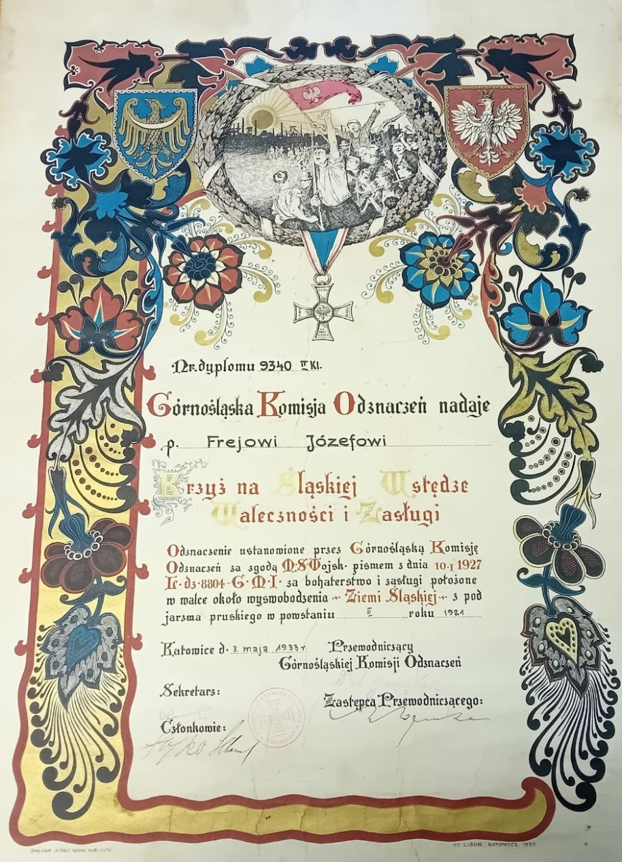
Dyplomem nadania Krzyża na Śląskiej Wstędze Waleczności i Zasług dla Józefa Freja z podpisem dr. Michała Grażyńskiego, wojewodę śląskiego.

Osobą blisko związaną z Władysławem Ślebarskim był jego spowinowacony – Tadeusz Gryłka (1901–1971), siostrzeniec żony Heleny Ślebarskiej. Tadeusz Gryłka ukończył Państwowe Gimnazjum im. Adama Asnyka w Białej. Przed plebiscytem i III powstaniem śląskim odbył przeszkolenie wojskowe w jednej z tajnych szkół podchorążych organizowanych przez Wojsko Polskie dla przyszłych dowódców oddziałów powstańczych. Tadeusza Gryłkę znałem osobiście. Był moim wujkiem i często odwiedzał rodzinę w Komorowicach, gdzie wówczas mieszkałem z rodzicami. Fakty dotyczące jego działalności politycznej i represji po II wojnie światowej pochodzą z opracowań Instytutu Pamięci Narodowej [11,12].
Tadeusz Gryłka należał do czołowych działaczy chrześcijańsko-demokratycznych na Górnym Śląsku i był bliskim współpracownikiem Wojciecha Korfantego. Pracował w redakcji dziennika „Polonia”, najważniejszego organu prasowego środowiska korfantowskiego w Katowicach. Od 1937 r. był członkiem Zarządu Głównego Stronnictwa Pracy – jednej z głównych partii chrześcijańsko-demokratycznych II Rzeczypospolitej. W okresie okupacji niemieckiej działał w strukturach Delegatury Rządu Rzeczypospolitej Polskiej na Kraj na obszarze Śląska. Z ramienia Delegatury prowadził działalność informacyjno-wywiadowczą, uczestnicząc w pracach Polskiego Państwa Podziemnego. Po zakończeniu II wojny światowej uczestniczył w odbudowie struktur Stronnictwa Pracy w województwie śląskim. W styczniu 1946 r. został członkiem Prezydium Zarządu Wojewódzkiego Stronnictwa Pracy w Katowicach, obok m.in. Teofila Golusa i innych czołowych przedstawicieli śląskiej chadecji.
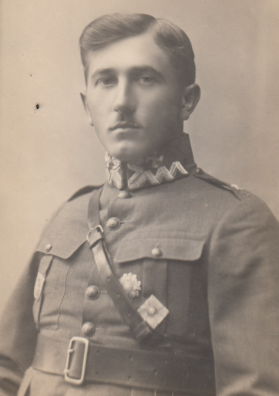
Tadeusz Gryłka
Od końca lat czterdziestych Tadeusz Gryłka pozostawał pod stałą obserwacją Wojewódzkiego Urzędu Bezpieczeństwa Publicznego w Katowicach. W 1953 r. Ministerstwo Bezpieczeństwa Publicznego uznało go za jednego z najważniejszych działaczy śląskiej chadecji, którego rozpracowanie mogło doprowadzić do ujawnienia całego środowiska. Funkcjonariusze UB przygotowywali materiały kompromitujące, zwłaszcza odnoszące się do okresu okupacji, zamierzając pozyskać go jako tajnego współpracownika. W marcu 1956 r. podjęto próbę jego werbunku, jednak Gryłka stanowczo odmówił współpracy, uznając ją za sprzeczną z własnym sumieniem i przekonaniami religijnymi. We wrześniu 1958 r. założono przeciwko niemu odrębną sprawę ewidencyjno-obserwacyjną, rejestrując go jako „aktywnego działacza katolickiego”. Powodem były jego kontakty z dawnymi działaczami chadecji, działalność w Chrześcijańskim Stowarzyszeniu Społecznym, uczestnictwo w pielgrzymkach oraz kolportaż wydawnictw religijnych. Przyjaźnił się z Wociechem Żukrowskim.
Żoną Tadeusza Gryłki była Łucja Firlus-Gryłka, zasłużona działaczka polska na Górnym Śląsku i uczestniczka powstań śląskich [13]. Pobrali się w Katowicach w 1928 roku, zamieszkali przy ul. Zwirki i Wigury pod Nr 1. Pod koniec 1918 r. Łucja Firlus organizowała nauczanie języka polskiego dla dzieci w Bytomiu, gdy Górny Śląsk pozostawał jeszcze pod panowaniem niemieckim. Brała czynny udział w powstaniach śląskich, a po ich zakończeniu angażowała się w działalność społeczną i narodową na Śląsku Opolskim, współtworząc Towarzystwo Polek na Śląsku Opolskim. Przez wiele lat była nauczycielką i kierowniczką Prywatnej Szkoły im. św. Jadwigi w Katowicach. Prowadziła również działalność charytatywną, uczestnicząc m.in. w akcjach pomocy bezrobotnym na Górnym Śląsku. Za swoją działalność została odznaczona Krzyżem Kawalerskim Orderu Odrodzenia Polski (Polonia Restituta) oraz Śląskim Krzyżem Powstańczym.
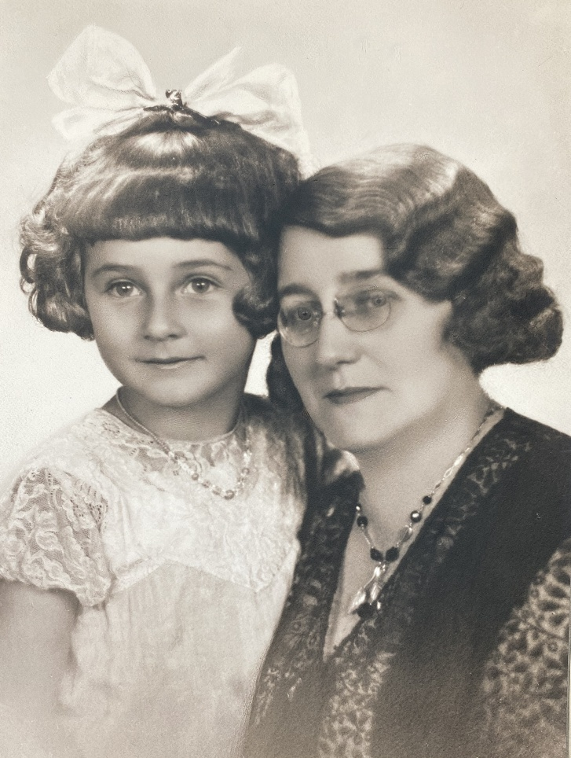
Łucja Gryłka z córką Marylą (Archiwum rodzinne Adama Gryłki)
Rodzina Gryłków wniosła także znaczący wkład w rozwój kultury i nauki na Górnym Śląsku. Brat Tadeusza, Franciszek Gryłka z Komorowic, był niezwykle barwną postacią. Obok szerokiej działalności społecznej i kulturalnej pracował jako wiolonczelista w Orkiestrze Symfonicznej Polskiego Radia w Katowicach, poprzedniczce dzisiejszej Narodowej Orkiestry Symfonicznej Polskiego Radia (NOSPR), wtedy pod batutą Grzegorza Fitelberga.
W najbliższym kręgu rodziny Ślebarskich można wskazać również czterech profesorów tytularnych, którzy przez wiele lat byli/są związani ze śląskimi uczelniami (Uniwersytet Śląski, Śląski Uniwersytet Medyczny, Akademia Muzyczna w Katowicach), przyczyniając się do rozwoju nauki i kształcenia kolejnych pokoleń studentów. Losy tej rodziny pokazują, że tradycja służby publicznej i zaangażowania społecznego była przekazywana z pokolenia na pokolenie – od walki o polskość Górnego Śląska, poprzez działalność polityczną i konspiracyjną (mam tu na myśli pomoc dla więźniów w Obozach Auschwitz i Birkenau [14,15]), aż po wkład w kulturę i naukę regionu.
POWRÓT DO KORZENI
Przez wiele lat poznawałem historię swojej rodziny, sięgając do archiwów, dokumentów i wspomnień. Każde kolejne odkrycie przybliżało mnie do ludzi, których nie miałem szans poznać, ale których wybory i postawy ukształtowały również moje życie. Zrozumiałem, że korzenie nie są jedynie zapisem w księgach metrykalnych. Są żywą pamięcią przekazywaną z pokolenia na pokolenie. Szczególne znaczenie miał dla mnie powrót do Harklowej – rodzinnej miejscowości moich przodków. W 2025 roku zostałem przyjęty do Związku Podhalan i życzliwie zaakceptowany przez społeczność Harklowej. Było to możliwe dzięki życzliwości obecnej Prezes Oddziału ZP Harklowa, pani Joanny Plewy i sołtysa Harklowej, Grzegorza Gurosia. Odczułem to nie jako wyróżnienie, lecz jako symboliczne potwierdzenie przynależności do wspólnoty, z której wywodzi się moja rodzina.
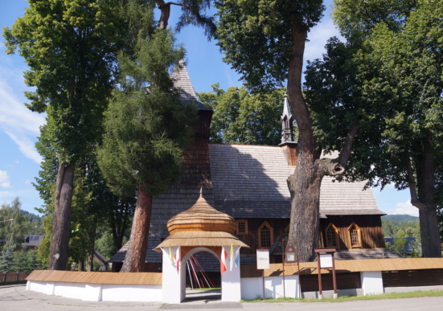
Kościół w Harklowej z XV w.

Po latach poszukiwań i badań mogłem zamknąć pewien krąg. Historia, którą poznawałem w dokumentach, odnalazła swoje miejsce w teraźniejszości. To doświadczenie uświadomiło mi, że dziedzictwo rodzinne nie polega wyłącznie na pamięci o przeszłości. Jest także zobowiązaniem do jej zachowania i przekazania następnym pokoleniom. Droga moich przodków prowadziła z Podhala na Śląsk, gdzie zapisali piękne karty swojej historii. Moja droga prowadzi dziś w przeciwnym kierunku – z powrotem do Harklowej. Nie po to, aby zamknąć tę opowieść, lecz aby pokazać, że rodzinne korzenie pozostają żywe, niezależnie od upływu czasu i zmieniających się granic. W tym sensie historia zatoczyła koło.
Andrzej Ślebarski

ŹRÓDŁA I LITERATURA
1] Jan Nepomucen Gątkowski, „Rys dziejów księstwa Oświęcimskiego i Zatorskiego”, nakładem Autora, Lwów 1867.
2] Bożena Czwojdrak, Kazimierz Miroszewski, Piotr Węcowski, „Oświęcim, miasto pogranicza”, T. II, Wydawnictwo Uniwersytetu Warszawskiego, Warszawa 2018.
3] Andrzej Ślebarski, Gazeta Oświęcimska, nr 2, 2003, s. 13.
4] Andrzej Ślebarski, Gazeta Oświęcimska, nr 8, 2003, s. 13.
5] Internetowa Encyklopedia Matematyków, „MacTutor History of Mathematics” autorstwa Edmund Robertson, Uniwersytet St. Andrews; Archivehttps://mathshistory.st-andrews.ac.uk/Biographies/Slebarski/.
6] Paweł Mizera, „Władysłąw Ślebarski na wojnie, w tle służby Polaków w korpusie oficerskim armii Austro-Węgierskiej”, praca licencjacka pod promotorstwem prof. Dariusza Nawrota, Uniwersytet Śląski w Katowicach, 2019).
7] Stanisław Czerep, „Operacje wołyńskie ofensywy Brusiłowa: 4 czerwca – 10 sierpnia 1916”, Białystok 1999.
8] Andrzej Chwalba, „Legiony Polskie 1914–1918”, Wydawnictwo Literackie, Kraków 2018.
9] Tomasz Dudek, „Kostiuchnówka 1916”, Wydawnictwo Bellona, Warszawa 2018 (seria Historyczne Bitwy).
10] Przypis: Potomkowie Śmiałkowskich (najbliższa rodzina mojej matki, Zifii Irzyniec; https://www.slebarski.us.edu.pl/genealogia/Irzyniec.htm) w 1945 roku zostali przymusowo przesiedleni z Łucka do Namysłowa. Z tej rodziny: Andrzej Markowiak - ur. 27 marca 1951 w Namysłowie, polski polityk, poseł na Sejm IV i V kadencji, w latach 2007–2008 podsekretarz stanu w Ministerstwie Środowiska, w latach 1994–2001 sprawował urząd prezydenta Raciborza. Dr Janusz Woźniacki (urodzony 26 lipca 1951), były pracownik naukowy Uniwersytetu Opolskiego, socjolog (studia na UJ), humanista, emigrował do USA, https://www.poles.org/db/w_names/Wozniacki_JM.html. („Rzeź Wołyńska” nie ominęła rodziny Śmiałkowskich).
11] Aleksandra Namysło, „Bezpieka przeciw śląskiej chadecji”, „Biuletyn IPN”, nr 6–7 (41–42), 2004, s. 85–100.
12] Adam Dziuba, Totalitaryzacja. Polska Partia Robotnicza na scenie politycznej województwa śląskiego (1945–1948), Oddział IPN w Katowicach, Wydawnictwo Libron, Katowice 2016, 786 s., ISBN 978-83-65148-77-3.
13] Stanisław Gadomski, „Jacyś ludzie. Powstańcy śląscy w obiektywie Stanisława Gadomskiego” (Biblioteka Śląska, 2005) ISBN: 83-87849-09-X.
14] Andrzej Linert, „Z pomocą więźniom K.L. Auschwitz; Z Komorowic pod Bielskiem do Brzeszcz-Boru” , Wydawca: Mia Linert 2026,ISBN 978-83-981133-0-4.
15] Andrzej Linert, „Z pomocą więźniom Auschwitz. Rodzinne wspomnienia prof. Andrzeja Linerta”, Memoria; Pamięć-Historia-Edukacja, 81(06/2024), Wydawca: Państwowe Muzeum Auschwitz-Birkenau.
16] strona internetowa: www.slebarski.us.edu.pl

